LICEO ELVIRA SANCHEZ DE GARCES
PRIMER AÑO MEDIO A / Biologìa Profesor: Jorge Luis Pérez Oramas
mail: jorge.luis.perez@liceoelvirasanchez.cl +56963521809
Nombre: ________________________________Fecha : 25.09.2021 Guía N°8
Objetivos:
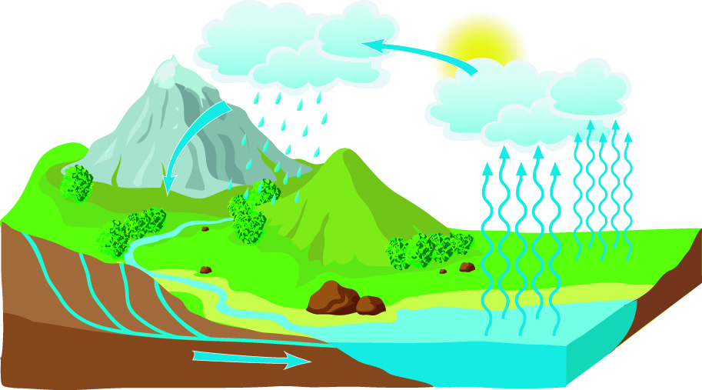
Desarrollar modelos que expliquen: El ciclo del carbono, el nitrógeno, el agua y el fósforo, y su importancia biológica. Los flujos de energía en un ecosistema (redes y pirámides tróficas). La trayectoria de contaminantes y su bioacumulación.
Responda las siguientes preguntas:

1- Rotula los procesos de cambio del agua
en la figura.
2- ¿Qué nombre recibe este ciclo?

3-¿Què importancia tiene la sustancia repre-
sentada para los seres vivos.

4- ¿En qué formas se puede encontrar agua dulce en el planeta?
5- ¿Es suficiente el agua disponible para el sostenimiento del planeta?
6- ¿Qué actividades pueden alterar este ciclo?
7- ¿Cómo pueden los seres humanos cuidar la calidad y cantidad de agua?
8- ¿Qué medidas propones para tu comunidad y la región dónde vives?

